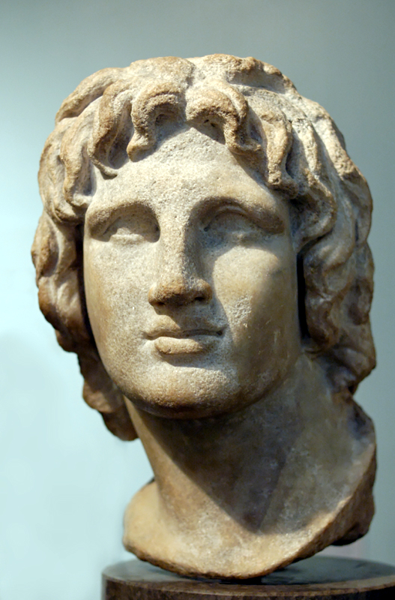
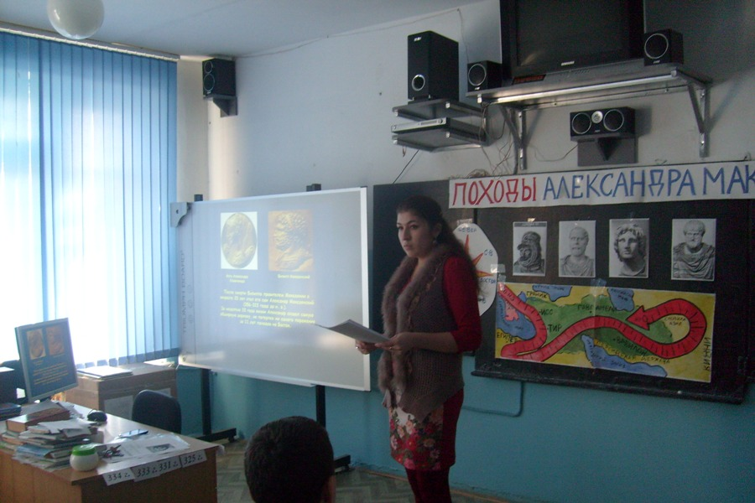
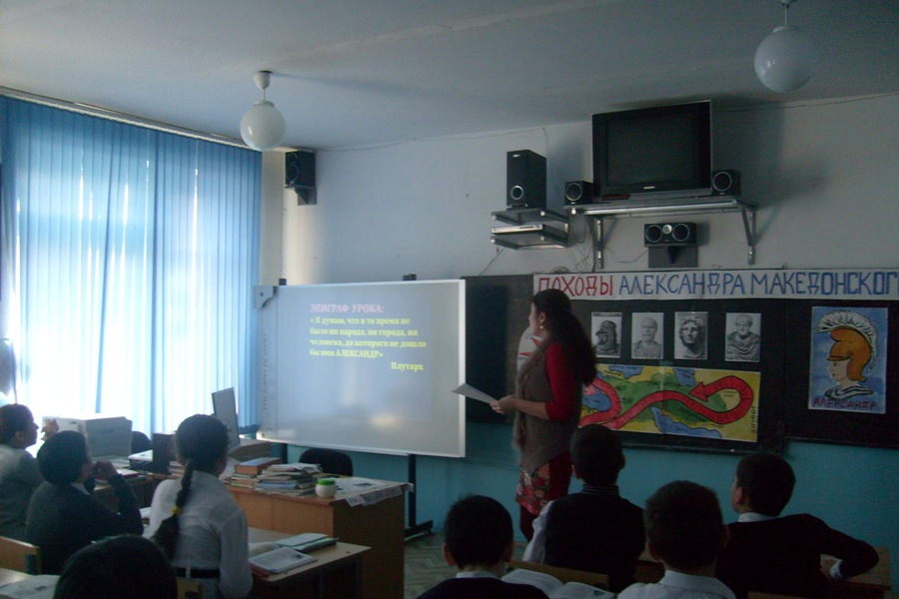
ФОНД ОБРАЗОВАТЕЛЬНОЙ И НАУЧНОЙ ДЕЯТЕЛЬНОСТИ XXI ВЕКА

НА ВСЕРОССИЙСКИЙ КОНКУРС «МОЙ ЛУЧШИЙ СЦЕНАРИЙ»

МЕТОДИЧЕСКАЯ РАЗРАБОТКА УРОКА ПО ИСТОРИИ ДРЕВНЕГО МИРА 5 КЛАСС

НА ТЕМУ :

« ПОХОДЫ АЛЕКСАНДРА МАКЕДОНСКОГО НА ВОСТОК»

ПРОВЕЛА: Амирханова Марина Нурмагомедовна,
учитель истории и обществознания МКОУ
«Средняя общеобразовательная школа № 4» г.Южно-Сухокумск

Южно-Сухокумск-2018 г.

Тема урока:
Походы Александра Македонского на Восток IVвек до н.э.

Тип урока: комбинированный.

КЛАСС: 5 класс

Цель урока: учащиеся должны выяснить, почему Александр Македонский смог покорить Персидскую державу.

Задачи урока:
- Образовательная задача: Познакомить учащихся с восточным походом греко-македонских войск. Подвести учащихся к пониманию причин гибели Персидского царства и образования державы Александра Македонского.
- Развивающая задача: Продолжить формирование умений работать с исторической картой, на основе теста учебника и документов давать характеристику участников исторических событий, оценку их деятельности.
- Воспитательная задача: Оценить правомерность действий Александра Македонского к завоеванным народам. Воспитать чувство уважения, сострадания.

Учебное оборудование:
- карта «Завоевания Александра Македонского в IV веке до н. э.»;
- раздаточный материал (исторические документы, таблица, карточки с вопросами);
- мультимедийные источники (презентация и видеофрагменты из кинофильма «Александр Македонский», анимационные карты сражений)

Ход урока.

I.ОРГАНИЗАЦИОННЫЙ МОМЕНТ.
II.АКТУАЛИЗАЦИЯ ОПОРНЫХ ЗНАНИЙ

1. Работа с карточками
КАРТОЧКА 1
Афинский стратег Перикл, узнав о том, что какой-то раб сломалногу, воскликнул: «Вот еще одним педагогом стало больше!»Кого греки называли педагогами?
КАРТОЧКА 2
Что такое комедия?
Что называли трагедией?
КАРТОЧКА 3
Что такое портик?
Что такое гимнисия?

2. Решение задачи
Задача Знойное летнее утро... Земледельцы с надеждой смотрят на вершины гор: не покрылись ли они тучами? Но нет, уже много дней безоблачное небо, засуха выжигает поля, предвещает голод. «О ты, Тучегонитель! - молятся греки. - Полям нужен дождь, иссохшие комья земли кричат о жажде. Каждый из нас принес тебе подарки: один - барана, другой - козла, третий - кабана, а бедняки - по лепешке. Подай нам дождь!»
Назовите имя бога, которому молились древнегреческие земледельцы. Почему древние египтяне не обращались с подобными молитвами к своим богам?

3.Словарная работа
Демос, портик, фаланга, гоплиты, полис
4.Работа с изображениями
Театр, дионис, акрополь, триера

5.Вопросы:
- С кем воевала Греция в 5 веке до н.э?
- Из каких войск состояла армия персов?
- Показать Грецию на карте.

III. ПЕРЕХОД К ИЗУЧЕНИЮ НОВОГО МАТЕРИАЛА
В 5 веке до н.э в Греции в период расцвета власть принадлежала демосу. Вождем которого был Перикл ( фото). При нем началась война за право главенствования в Элладе, которая закончилась Пелопонесской войной, длившейся 27 лет.Пока греческие полисы воевали, на севере Балканского п-ва возникло новое крупное государство – Македония
IV.ИЗУЧЕНИЕ НОВОГО МАТЕРИАЛА
Сегодня мы с вами поговорим о возвышении македонского государства и о великом человеке, который этому способствовал.
Запись даты и темы урока.
Эпиграф:
«Я думаю, что в то время не было
ни народа, ни города, ни человека,
до которого не дошло бы имя Александр» Плутарх

- Чем же залужил такую славу македонский царь Александр нам предстоит узнать в ходе урока.Как Мощная держава персов рухнула под ударами армии македонцев. Это мы узнаем сегодня на уроке.

1.РАБОТА С КАРТОЙ
- Где находится Македония?
- Каким цветом она обозначена?
В 4 веке до н.э Македония стала возвышаться, тогда у власти стоял отец Александра Македонского – Филипп 2. (фото)
- Что сделал Филипп для укрепления государства?
2. СООБЩЕНИЕ О ФИЛИППЕ II
УЧИТЕЛЬ: Чтобы расширить территорию необоходимо было организовать походы. Первыми под власть Македонии попали полисы Северной Греции.
Почему же полисы, которые победили Персию, пали перед Македонией?
3. РАБОТА С ИСТОЧНИКОМ
- Найдите причины поражения Греции
В 338г.до н.э состоялась битва между Грецией и Македонией. Греков возглавил – Демосфен (фото) и именно в этой битве отличился юный Александр, будущий властитель Азии.
Подчинив Грецию, Филипп 2 в 337 г. до н.э объявил войну Персии, но был убит. Его политику продолжил сын – Александр.
4.РАБОТА С ТАБЛИЦЕЙ ( заполняется входе урока)
5.РАБОТА С КОНТУРНОЙ КАРТОЙ
- 334 год до н.э. – битва на реке Граник
- 333 год до н.э. – битва близ города Исс
- 331 год до н.э. – битва у селения Гавгамелы
- 330-327 гг. до н.э. – походы Александра в Среднюю Азию
- 325 год до н.э. – завершение похода в Вавилоне.
Не все правители становяться великими, нужно обладать определенными качествами, которые формируются в детстве.
СТИХОТВОРЕНИЕ
Каким был Александр?( фото)
По просьбе царя Филиппа учителем и воспитателем маленького Александра стал крупнейший учёный Греции Аристотель. Аристотель обучал его математике, медицине, литературе и многим другим наукам.Говоря о нем, Александр замечал: “Филиппу я обязан тем, что живу, а Аристотелю тем, что живу достойно”.
- Ещё с детства, в отличие от своего отца, Александр стремился только к военной славе. Каждый раз, когда приходило известие о новой победе македонян, одержанной Филиппом, Александр с беспокойством говорил товарищам: «Боюсь, что отец завоюет всё, что можно, и мне вместе с вами не удастся совершить ничего великого и блестящего».
- Когда друзья однажды спросили Александра, не хотел ли он принять участие в Олимпийских состязаниях. Он ответил:
« Охотно, если мне придётся соревноваться с царями». - Характеру Александра Македонского были присуще такие качества как смелость, решительность, упорство, настойчивость, умение добиваться поставленной цели, вера в свои силы.
Выросший среди сверстников-мальчишек из македонской знати, он рано усвоил представления о чести, славе и власти. Под подушку рядом с железным кинжалом Александр клал папирус со стихами Илиады» о героях Троянской войны.
Войну с Персией Александр объявил общегреческим делом, он обвинил персов в том, что ими был подкуплен убийца отца. Александр призвал македонян отомстить за его отца, а греков - за сожжённые когда-то Ксерксом Афины и разрушенные храмы Греции.
Однажды царю Филиппу предложили купить дикого, и неукротимого коня Буцефала. Но никто из царской свиты не смог с ним справиться. Филипп решил отказаться от покупки. Александр сказал: «Какого коня теряют эти люди только из-за трусости и не умения его объездить». Он смело подошёл к Буцефалу, схватил за узду и лёгким прыжком вскочил на коня. Конь встал на дыбы, рванул вперёд, но всадник сидел крепко. Филипп поцеловал, сошедшего с коня Александра и сказал: «Ищи, сын мой, царство по себе, ибо Македония для тебя слишком мала.
6.ПРОСМОТР ВИДЕОРОЛИКА «БУЦЕФАЛ» 1 мин
- Характеру Александра Македонского были присуще такие качества как смелость, решительность, упорство, настойчивость, умение добиваться поставленной цели, вера в свои силы.
Выросший среди сверстников-мальчишек из македонской знати, он рано усвоил представления о чести, славе и власти. Под подушку рядом с железным кинжалом Александр клал папирус со стихами Илиады» о героях Троянской войны.
7.РАБОТА СО СХЕМОЙ «черты характера А.М»
Физкультминутка
ПОХОД НА ВОСТОК
УЧИТЕЛЬ:- Вспомните, как располагаются на карте части света. ( схема частей света)
Весной 334 г.до н.э А.М начал свой знаменитый поход на Восток, в котором его поддержали греки. Главной целью было покорить Персидскую державу.
8.РАБОТА С КАРТОЙ
-Каким цветом обозначено Персидское царство?
-Какие государства были завоеваны персами?
Посмотрите на карту и сравните территорию Персии и Македонии. Можно ли предугадать исход походов?
- Зачем А.М. решил начать поход на Восток? (схема)
Давайте зададим главный вопрос урока- как А.М. завоевал Персидскую державу?
Юный Александр собрал небольшое войско против слабовольного персидского царя Дария 3.
Македонский флот на 160 кораблях пересёк Геллеспонт – нынешний пролив Дарданеллы между Средиземным и Мраморным морями. Каждый грек в те времена знал, что название хранит память о прекрасной царской дочери Геле, внучке повелителя ветров Эола, которая, спасаясь от козней злой мачехи, при переправе утонула в этих водах . Достигнув середины Геллеспонта (в переводе «моря Геллы»), Александр совершил возлияние из золотой чаши, принеся быка в жертву богу Посейдону и женским морским божествам – нереидам. В Трое Александр принёс жертву богине Афине, покровительнице греков в Троянской войне, а также, следуя древним обычаям, 2умастил тело и нагой состязался с друзьями в беге вокруг памятника», затем, возложив венок к могиле Ахилла, сказал, что считает того счастливцев. Ведь этот герой при жизни имел преданного друга, а после смерти – великого глашатая своей славы.
Узнав о переправе Александра через Гелеспонт, сатрапы Малой Азии собрали большое войско. У них было около 20 ООО всадников и 20 ООО греческих наемников. Персы заняли позицию на правом берегу маленькой горной реки Граник. Здесь произошло ожесточенное сражение. Закипел горячий рукопашный бой. Победа.
Запишем в тетрадь дату: 334год до н. э.- битва на реке Граник.
Отметить на контурной карте.
Его исход открыл Александру путь к богатейшим городам Малой Азии. К их числу принадлежал и Эфест – крупнейший торговый и военный порт этого региона. В Эфесте находится храм богини Артемиды (4 век до н. э.), одно из семи чудес света.В городе Гордии, древней столице Фригии, армия Александра остановилась на зиму. Здесь Александру показали знаменитую колесницу, принадлежавшую царю Гордию. На ней был сделан узел из ремней, которыми прикреплялось дышло. Существовало древнее предсказание, что тот, кто развяжет узел, овладеет Азией. Александр сделал попытку развязать узел, но безуспешно. Однако он не растерялся: выхватив меч, он одним ударом разбил узел пополам.
Персидский царь Дарий Третий ещё не понимал, какая страшная угроза нависла над его царством. Он считал Александра юнцом, которого нужно проучить. С большим войском Дарий двинулся навстречу завоевателю. Оба войска встретились у города Исса.
9.РАБОТА С ИСТОЧНИКОМ
БЕСЕДА
- Кто возглавлял атаку македонского войска?
- Численность персидского и македонского войска?
- Какую добычу захватили македоняне?
- Почему Войско Александра Македонского одержало победу?
ЗАПИСЬ 333 года до н.э. у города Исс
Александр не стал преследовать Дария, его дальнейшей целью была Финикия.
Слово «финикийцы» по-гречески означает «красноватые» или точнее, «красящие в багряный цвет».
- Скажите, почему греки называли местных жителей именно так?
(Ответ:Те открыли тайну пурпурной краски, которую добывали из водившихся в местных водах моллюсков, и торговали по всему Средиземноморью пурпурными тканями.)
(Захват Тира) рассказ ученика
- Что помогло А.М ворваться в город? (Фото таранов и осадных башен)
В эти дни Александр получил от Дария письмо. Признавая своё поражение, он соглашался уступить половину своей империи. Полководец Александра Македонского Парменион, узнав об этом, воскликнул:
- Если бы я был Александром, я бы согласился!
- И я бы согласился, если бы я не был Александром. Ответ Дарию будет другим: мне не нужны полцарства, мой удел – власть над миром.
В 332 году до н.э. войско Александра вошло в Египет.
- А как же египтяне встретили Александра?
Дальше путь великого полководца лежал в Египет.
Египет сдался Александру без боя. Египетские жрецы объявили его богом и сыном бога солнца, как это было принято в отношении фараонов. Александр принял решение жрецов с благосклонностью – ему уже мало было родства с Ахиллом: покорённые народы должны были поверить, что их страны пришёл бог и ему нужно безоговорочно подчиняться. Даже в греческие города он разослал гонцов с требованием, чтобы народные собрания признали его богом.
В Египте Александру приснился сон: почтенный седовласый старец, вставая возле него, прочёл следующие строки Гомера:
«На море шумношироком находится остров, лежащий против Египта; его именуют нам жители Фарос….»
Проснувшись, царь и бог отправился на берег моря, в местность напротив Фароса. Здесь его зодчие, не имея мела для разметки, начертили план города рассыпая муку прямо на землю. Тут, однако, прилетели птицы и всё склевали. Александр опечалился, считая это дурным предзнаменованием, но предсказатели разъяснили, что новый город будет процветать и кормить людей из разных стран. Так и случилось: и до, и после Египет был основным экспортёром зерна в античном мире. Город назван в честь Александра Македонского. Здесь он проявил себя не только как талантливый полководец, но и как архитектор. Он сам разметил места будущих площадей, улиц и храмов. Здесь также было одно из семи чудес света Фаросский маяк. ( фото)
Запишем дату: 331 год до н.э. – битва у селения Гавгамелы.
Теперь греко-македонское войско двинулось вглубь Персидского царства в 331 году до н.э.
Целых 4 месяца шло войско. Наконец оно оказалось у селения Гавгамелы, где в ожидании битвы стояли персы.(карта)
Даже бывалых македонян встревожил вид огромной равнины, заполненной огнями вражеского лагеря. Дарий третий собрал, невиданную по размерам армию: колесницы, пехоту, конницу и боевых слонов, которых привели наёмные индийцы.
Дарий 3 основательно подготовил место сражения. Расчистил и разровнял все неровности для своих серпоносных колесниц. Он очень надеялся на это новое изобретение: к колёсам были прикреплены длинные острые серпы. - Чем это могло грозить собственным войскам?
Македонские военачальники советовали царю напасть на персов ночью. «Я некраду победу», - ответил Александр.
10. ВИДЕОРОЛИК
11. АНИМАЦИЯ (Схема битвы.)
Он назначил сражение на утро и приказал войску отдыхать. Александр понимал, преимущество его армии – в лучшей организованности. В ночном бою можно упустить управление войсками. Перед решающим сражением Александр спал так крепко, что утром его с трудом разбудили. А Дарий 3 до рассвета продержал воинов в строю в полном боевом снаряжении.
Вскоре после разгрома при Гавгамелах Дарий 3 был убит своими приближёнными. Войско Александра подошло к Вавилону. Вавилон встретил Александра как освободителя. Полководца поразили гиганские руины главного храма города – в Библии он назван Вавилонской башней.
Без боя Александр занял все три персидские столицы – огромный Вавилон, блистательные Сузы и древний Персеполь- самые крупные города Персии.
Священная война с Персией была окончена, но македоняне и многие греки согласились идти дальше за новой добычей.
КАК ВЫ ДУМАЕТЕ ПОЧЕМУ А.М. СМОГ ПОБЕДИТЬ ПЕРСИЮ?
12. РАБОТА СО СЛОВАРЕМ
САТРАП- правитель древней перси
ТАРАН-древняя стенобитная машина
Запишем дату 330-327гг. до н.э. – походы Александра в Среднюю Азию.
Восточный поход продолжался. Изменился Александр.«…С тех пор увеличилось его высокомерие, возросла надменность и исчезла обходительность, которую он приобрел ранее от изучения греческой мудрости и македонского воспитания…»
Александр упрямо твердил, что намерен завоевать весь мир. Но в этих отдалённых районах Персидской державы, Александр впервые столкнулся с упорным сопротивлением населения. Македонян воспринимали здесь не освободителями, а захватчиками и грабителями. Более трёх лет понадобилось Александру, чтобы подчинить местные племена своей власти.
УЧЕНИК (по карте)(Из Средней Азии Александр Македонский двинулся в Индию за пределы Персидской державы. Здесь войско Александра столкнулось с боевыми слонами. Но лучники ранили многих слонов и те пришли в ярость, повернув назад. При этом начали топтать своих воинов. Александр одержал блестящую победу. Но и этого Александру было мало. Окрылённый успехами он упрямо стремился достичь «края земли» и объявил о походе в долину Ганга. Однако его войско, измученное тяжёлыми боями и переходами, отказалось повиноваться. В расстройстве Александр три дня не выходил из своего шатра, а затем, наконец, объявил: «Поход окончен. Возвращаемся».)
324год до н.э.- завершение похода в Вавилоне.
13. ВИДЕОРОЛИК
Десятилетний поход завершился. Вавилон стал столицей громадной державы.
Здесь он прожил два года, постепенно став суеверным. Он начал верить в предсказания и окружил себя прорицателями.
Одновременно он стал деятельно организовывать управление своей державой, готовиться к новому походу – на Запад. Александр собирался завоевать Карфаген в Северной Африке, Сицилию и Италию.
Но Александр внезапно заболел. В «Дневниках», которые велись при дворе, о болезни Александра сказано, что на 18 день месяца Александр почувствовал озноб, а на 28 день умер от сильнейшей лихорадки. Когда полководцы спросили умирающего царя, кому он предназначает престол, Александр ответил: «Достойнейшему».
Предположите, ребята, как это решение Александра повлияло на судьбу его державы.
Сразу после смерти Александра Македонского его полководцы начали воевать между собой. Они захватывали друг у друга области и города, ускорив распад единой державы, которая держалась в основном волей и личностью её создателя.
Держава Александра Македонского распалась на три царства: Македонское, Египетское и Сирийское
СТИХОТВОРЕНИЕ «СМЕРТЬ АЛЕКСАНДРА».

- ЗАКРЕПЛЕНИЕ
1. РАБОТА С КАРТОЙ -Обратите внимание на значки внизу карты (легенду) Каким значком показаны важнейшие города основанные Александром на завоеванных территориях? Назовитеих.
-Каковы были основные направления, походов Александра? Какими значками они обозначены
- Назовите основные сражения
С обратной стороны доски учитель вывешивает карточки с названиями основных событий Восточного похода Александра
1. Осада города Тир
2. Основание Александрии Египетской
3. Битва при Гавгамелах
4. Поход в Индию
5. Сражение у реки Граник
6. Сражение у города Исса
7. Провозглашение Вавилона столицей державы Александра.
- Расположите карточки с событиями по порядку

- ИТОГ УРОКА
- Грандиозность походов Александра открыли грекам новые земли, ученые, которых он возил собой сделали много удивительных открытий.
- Александр стал героем не только в исторических, но и в литературных произведениях.
- Его походы уничтожили изжившую себя персидскую державу.
- Но, греко-македонская армия несла опустошение, рабство и смерть, разрушались города и села, гибли люди и целые племена были стерты с лица земли.
Д/З $ 41 (бел) заполнить контурную карту
Оценивание работы в классе, выставление отметок в журнал и в дневники.
Молодцы! Сегодня хорошо поработали. Особенно активно участвовали в работе на уроке ……..Мы им поставим отметку «5». Есть ребята, которые тоже старались, но делали ошибки, мы им проставим отметку «4». Плохо подготовились….., мы дадим им возможность исправиться – хорошо подготовив домашнее задание.

